Import af digital signatur til Signaturcentralen
Har du en lokalt installeret signatur, skal denne importeres til AK’s nye signaturadministration/”Signaturcentralen”.
Dette gøres ved at følge nedenstående arbejdsgang.
Tryk på start og klik derefter på alle programmer.  Find mappen CertImport og klik på Signatur Migrering | 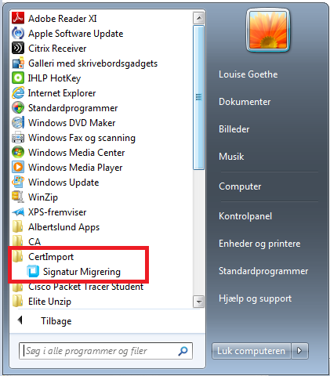
Indtast Netværkskodeord som er den kode du bruger til at logge ind på din PC.  Klik derefter på importer. | 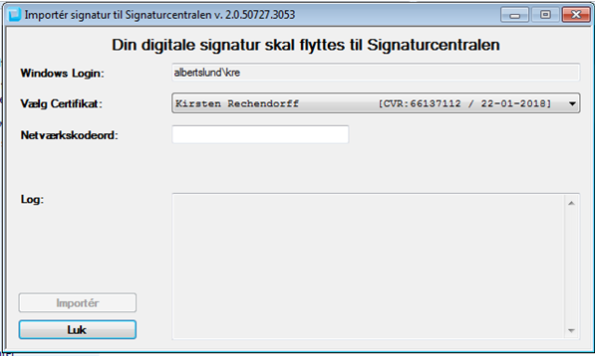
Indtast koden til NemID medarbejdersignatur.  Det er den kode du tidligere har benyttet til NemID login. | 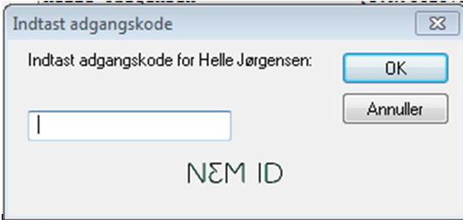
Tillykke!  Din digitale signatur er nu importeret til Signaturcentralen | 